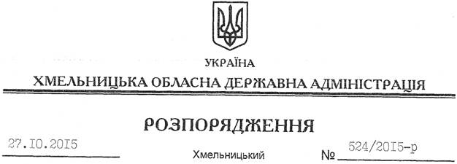

Про передачу в оренду водних об’єктів громадянинуВолуцькому О.В.

На підставі статей 6, 13, 21, 39 Закону України “Про місцеві державні адміністрації”, статей 17, 59, 122-126, 134 Земельного кодексу України,статті 51 Водного кодексу України, статті 55 Закону України “Про землеустрій”, розглянувши заяву громадянина Волуцького О.В., зареєстровану в облдержадміністрації 04.09.2015 за №99/6011-11-26/2015, паспорти водних об’єктів та технічну документацію із землеустрою щодо встановлення меж земельної ділянки в натурі (на місцевості).
1. Затвердити технічну документацію із землеустрою щодо встановлення меж земельних ділянок в натурі (на місцевості) для рибогосподарських потреб громадянину Волуцькому Олегу Володимировичу, за межами населених пунктів на території Женишковецької сільської ради Віньковецького району.
2. Надати в оренду до 05 березня 2018 року громадянину Волуцькому О.В., водний об’єкт у комплексі із земельною ділянкою водного фонду із земель державної власності (кадастровий номер 6820683000:04:002:0001) площею 81,800 га для рибогосподарських потреб, яка знаходиться за межами населених пунктів на території Женишковецької сільської ради Віньковецького району.
3. Надати в оренду до 10 грудня 2017 року громадянину Волуцькому О.В., водний об’єкт у комплексі із земельною ділянкою водного фонду із земель державної власності (кадастровий номер 6820683000:04:005:0001) площею 2,61000 гадля рибогосподарських потреб, яка знаходиться за межами населених пунктів на території Женишковецької сільської ради Віньковецького району.
4. Департаменту екології та природних ресурсів облдержадміністрації укласти договір оренди вказаних водних об’єктів на умовах, визначених цим розпорядженням, встановивши орендну плату за водні об’єкти відповідно до Методики визначення розміру плати за надані в оренду водні об’єкти, затвердженої наказом Міністерства екології та природних ресурсів України від 28.05.2013 року № 236, та орендну плату за земельні ділянки у розмірі, передбаченому Податковим кодексом України та Законом України “Про оренду землі” та забезпечити його погодження з центральним органом виконавчої влади, що реалізує державну політику у сфері водного господарства.
5. Громадянину Волуцькому О. В. забезпечити в установленому порядку реєстрацію права оренди водних об’єктів, зазначених у пункті 2 цього розпорядження.
6.Контроль за виконанням цього розпорядження покласти на заступника голови облдержадміністрації відповідно до розподілу обов’язків.

Голова адміністрації М.Загородний

